

实验报告（理工类）

题 目： 面向对象程序设计
学生姓名 章永胜
学 号 201605070523
专业班级 物联网161
学院名称 信息工程学院
指导教师 陈文辉

2017年 12月 1日
报告内容：
- 题目
- 输入1到20之间的数（要求：7、9、17各出现2、3、5次），并将它们存储到vector对象中然后统计某个指定的值出现了多少次。用accumulate统计vector<int>容器对象中的元素之和。
algorithm头文件定义了一个count的函数，其功能类似于find。这个函数使用一对迭代器和一个值做参数，返回这个值出现次数的统计结果。编写程序读取一系列int型数据，并将它们存储到vector对象中，然后统计某个指定的值出现了多少次。核心代码：cout<<count(ivec.begin() , ivec.end() , searchValue)
(2) 顺序容器的基本操作
- 运行过程（编辑、运行工具）
Sublime Text3, Terminal, clang
- 结果观察
实验一：
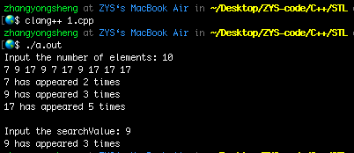
实验二：
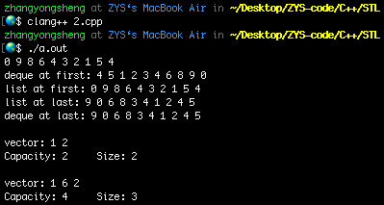
- 实验心得（体会）
学会了vector, deque, list这些顺序容器的简单用法，简单了解map的用法。vector的capacity()函数和size()函数概念相似但不同，capacity >= size, 容量(capacity)代表vector所分配到的空间，往往比容器大小(size，容器中实际有效的元素个数)要大

